АДМИНИСТРАЦИЯ ЛЕНИНГРАДСКОЙ ОБЛАСТИ
КОМИТЕТ ПО КУЛЬТУРЕ ЛЕНИНГРАДСКОЙ ОБЛАСТИ

ПРИКАЗ

«___»____________2016 г. №_______________

г. Санкт-Петербург

Об утверждении границ зон охраны, режимов использования земель и требований к градостроительным регламентам объекта культурного наследия регионального значения «Братское кладбище советских воинов, погибших в годы советско-финляндской и Великой Отечественной войны. Среди захороненных – Герой Советского Союза Сухов В.С.», расположенного по адресу: Ленинградская обл., Выборгский р-н, пос. Кирилловское, в 200 м к с-в от ж.д. станции

В соответствии с пп. 16 п. 1 ст. 9 Федерального закона от 25 июня 2002 г. № 73-ФЗ «Об объектах культурного наследия (памятниках истории и культуры) народов Российской Федерации» и п. 13 Положения о зонах охраны объектов культурного наследия (памятников истории и культуры) народов Российской Федерации, утвержденного постановлением Правительства Российской Федерации от 12 сентября 2015 г. № 972, п. 20 ст. 4 Закона Ленинградской области от 25 декабря 2015 г. № 140-оз «О государственной охране, сохранении, использовании и популяризации объектов культурного наследия (памятников истории и культуры) народов Российской Федерации, расположенных на территории Ленинградской области», ст. 3 Положения о комитете по культуре Ленинградской области от 13 февраля 2008 года № 20 приказываю:
1. Утвердить границы зон охраны объекта культурного наследия регионального значения «Братское кладбище советских воинов, погибших в годы советско-финляндской и Великой Отечественной войны. Среди захороненных – Герой Советского Союза Сухов В.С.», согласно приложению 1 к настоящему приказу.
2. Утвердить режимы использования земель и требования к градостроительным регламентам в границах зон охраны объекта культурного наследия регионального значения «Братское кладбище советских воинов, погибших в годы советско-финляндской и Великой Отечественной войны. Среди захороненных – Герой Советского Союза Сухов В.С.», согласно приложению 2 к настоящему приказу.
3. Отделу по осуществлению полномочий Ленинградской области в сфере объектов культурного наследия департамента государственной охраны, сохранения и использования объектов культурного наследия комитета по культуре Ленинградской области обеспечить внесение соответствующих сведений в единый государственный реестр объектов культурного наследия (памятников истории и культуры) народов Российской Федерации.
3. Настоящий приказ вступает в силу со дня его официального опубликования.
4. Контроль за исполнением настоящего приказа возложить на заместителя начальника департамента государственной охраны, сохранения и использования объектов культурного наследия комитета по культуре Ленинградской области.

Председатель комитета по культуре Е. В. Чайковский

Приложение № 1
к приказу комитета по культуре
Ленинградской области
от «__» ________ 2016 г. № ____

Описание границ зон охраны объекта культурного наследия регионального значения «Братское кладбище советских воинов, погибших в годы советско-финляндской и Великой Отечественной войны. Среди захороненных – Герой Советского Союза Сухов В.С.»

Охранная зона (ОЗ)
В основе определения охранной зоны Объекта лежит принцип обеспечения зоны беспрепятственного и целостного зрительного восприятия его объемно-пространственной композиции в окружающей его среде, а также сохранности этой среды. Охранная зона распространяется на территории, непосредственно прилегающие к территории объекта культурного наследия.
Проектом зон охраны предлагаются следующие границы ОЗ:
Юго-западная граница ОЗ проходит вдоль землеотвода железной дороги, на расстоянии 10 м от юго-западной границы территории Объекта. Северо-западная граница перпендикулярна юго-западной и проходит на расстоянии 30 м от юго-западной границы территории Объекта, юго-восточная граница перпендикулярна юго-западной и проходит на расстоянии 30 м от юго-восточной границы территории Объекта. Северо-восточная граница параллельна северо-восточной границе территории Объекта и проходит на расстоянии примерно 50 м от неё, по краю асфальтового покрытия автомобильной дороги Кирилловское – Каменка.
Территория охранной зоны преимущественно покрыта сосновым лесом, что отражает характер естественного ландшафта, в котором был сформирован Объект. Площадь охранной зоны составляет 0,5 га (5040 кв. м).
Граница начинается от точки В1, расположенной на перпендикулярной линии, проведенной в направлении юго-запад – северо-восток к автодороге Кирпичное – Кирилловское – Каменка, на расстоянии 80 м от обочины этой дороги и на расстоянии 26 м от северо-западной границы территории Объекта.
От точки В1 граница идет по прямой до точки В2, расположенной на обочине автодороги Кирпичное – Кирилловское – Каменка.
От точки В2 граница поворачивает под прямым углом и идет по прямой (параллельно северо-восточной границе территории Объекта) в направлении на юго-восток вдоль обочины автодороги Кирпичное – Кирилловское – Каменка на расстояние 70 м до точки В3.
От точки В3 граница поворачивает под прямым углом и идет по прямой (параллельно юго-восточной границе территории Объекта) в направление на юго-запад на расстояние в 80 м до точки В4.
От точки В4 граница поворачивает под прямым углом и идет по прямой (параллельно юго-западной границе территории Объекта) в направление на северо-запад на расстояние в 70 м до точки В1, где замыкается.
Координаты поворотных точек границы охранной зоны (ОЗ) объекта культурного наследия регионального значения «Братское кладбище советских воинов, погибших в годы советско-финляндской и Великой Отечественной войны. Среди захороненных – Герой Советского Союза Сухов В.С.»

Обозначение  (номер)  характерной  точки | Координаты характерных  точек во Всемирной геодезической  системе координат (WGS-84) |  | Координаты характерных  точек  в местной системе координат (МСК)
 | Северной широты | Восточной долготы | X | Y
В1 | 60° 28' 17,4'' | 29° 16' 46,9'' | 6696833 | 3158257
В2 | 60° 28' 19,7'' | 29° 16' 52,2'' | 6696903 | 3158340
В3 | 60º 28' 16,7'' | 29º 16' 56,7'' | 6696808 | 3158406
В4 | 60º 28' 14,7'' | 29º 16' 51,9'' | 6696748 | 3158331

План поворотных точек границ охранной зоны объекта культурного наследия регионального значения «Братское кладбище советских воинов, погибших в годы советско-финляндской и Великой Отечественной войны. Среди захороненных – Герой Советского Союза Сухов В.С.»

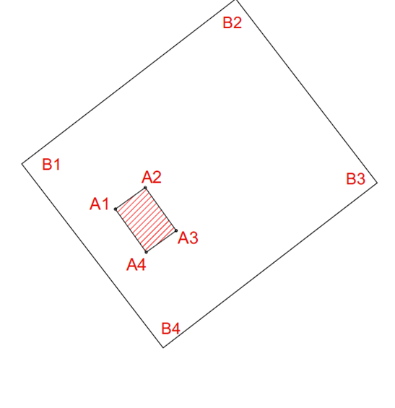

Приложение № 2
к приказу комитета по культуре
Ленинградской области
от «__» ________ 2016 г. № ____

Режим использования земель и требования к градостроительным регламентам в границах зоны охраны объекта культурного наследия регионального значения «Братское кладбище советских воинов, погибших в годы советско-финляндской и Великой Отечественной войны. Среди захороненных – Герой Советского Союза Сухов В.С.»

Общий режим градостроительной деятельности в границах охранной зоны (ОЗ):
Допускается:
а) строительные работы по благоустройству территории, связанные с современным ее использованием: прокладка пешеходных дорожек, установка малых архитектурных форм, дорожных знаков, наружного освещения, установка стендов и витрин, относящихся к памятнику; обеспечение других форм благоустройства, не нарушающих памятник, природный ландшафт;
б) снос ветхих зеленых насаждений (санитарные рубки) с последующей посадкой деревьев тех же пород;
в) расчистка от малоценного подроста (ольха, осина, ива), искажающего визуальные характеристики окружающего памятник природного ландшафта;
г) проведение строительных и ремонтных работ, необходимых для функционирования инженерных объектов (водопровод, прокладка водопроводных сетей), проходящих по территории охранной зоны при условии, что после их завершения внешний вид охраняемого ландшафта не будет искажен или будут проведены компенсационные мероприятия (высадка деревьев, посадка газона).
Запрещается:
а) отвод земельных участков;
б) любые строительные работы кроме благоустройства территории, связанного с современным ее использованием;
в) снос зеленых насаждений (кроме ветхих);
г) установка рекламных и торговых павильонов, навесов;
д) устройство несанкционированных мусоросборников;
е) введение малых архитектурных форм, рекламных щитов с нарушением условий восприятия памятника, без наличия в проектах проведения таких работ разделов об обеспечении сохранности объекта культурного наследия .
Разрешается:
а) проведение реконструкции и обустройства захоронений ;
б) проведение работ по необходимому для нормального функционирования территории благоустройству (мощение, прокладка инженерных сетей - подземных, обеспечение водостоков и т.п.) при условии сохранения видовых раскрытий памятника,
в) расчистка от разросшегося вблизи памятника сорного кустарника и деревьев;
г) обеспечение территории необходимой системой водоотвода атмосферных осадков.
Все научно-исследовательские, проектно-изыскательские, ремонтно-строительные, реставрационные работы и благоустройство территории, а также установка элементов внешнего благоустройства возможны только с разрешения и по согласованию с Департаментом государственной охраны, сохранения и использования объектов культурного наследия Ленинградской области.

